Medienmitteilung
«Ich bin geschaffen um zu lieben und zu handeln. Mein Kloster ist die Welt.»
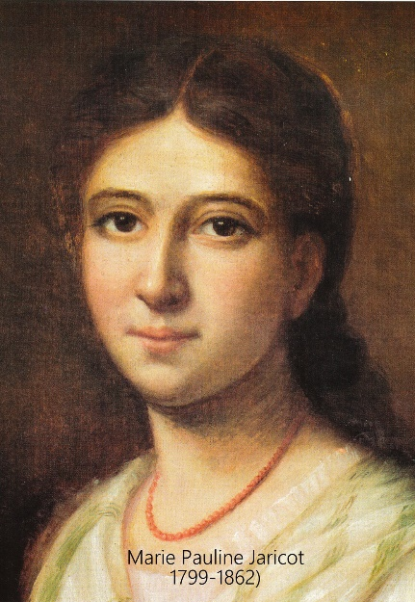
Papst Franziskus anerkennt das Wunder, das Pauline Jaricot (1799-1862) zugeschrieben wird
Freiburg, 27. Mai 2020 – Missio Schweiz als Teil der Päpstlichen Missionswerke freut sich über die Nachricht, dass das der ehrwürdigen Pauline Jaricot (1799-1862) zugeschriebene Wunder nun von Papst Franziskus am 26. Mai 2020 anerkannt wurde. Dies ist ein wichtiger Schritt für ihre Seligsprechung. So wird auch das Charisma des Gebetes und der Nächstenliebe – «wöchentlich einen Sou und täglich ein Gebet.» –, das die drei Werke von Missio bestimmt, anerkannt.
Pauline Jaricot gründete 1822 in einer Zeit rascher politischer und kultureller Umwälzungen zusammen mit anderen Laien in Lyon das «Werk der Glaubensverbreitung», heute bekannt als Missio-Weltkirche. Der Grundgedanke ihres «Oeuvre de la Propagation de la Foi» bestand darin, dass nicht eine bestimmte Mission unterstützt werden soll, sondern unterschiedslos alle. Diese Idee breitete sich rasch aus und erfasste bald die ganze Kirche. Ausserdem gründete sie 1826 die Gebetsvereinigung «Lebendiger Rosenkranz». Ihr Motto lautete: «Wöchentlich einen Sou und täglich ein Gebet.»
Pauline-Marie Jaricot (1799-1862), Gründerin des «Werkes der Glaubensverbreitung» und der Gebetsgemeinschaft «Lebendiger Rosenkranz».
«Ich bin geschaffen um zu lieben und zu handeln. Mein Kloster ist die Welt.» fasste Pauline Jaricot ihre Berufung zusammen. Trotz ihrer Gründungen hatte sie ein schwieriges Leben, das von finanziellen Problemen geprägt war. Die letzten Jahre ihres Lebens verbrachte sie in absoluter Armut. Papst Johannes XXIII. erklärte Pauline Jaricot am 25. Februar 1963 für ehrwürdig.
Heilung eines 3jährigen Mädchen
Im Jahr 2012, dem Jubiläumsjahr von Pauline Jaricot (150. Jahrestag ihrer Geburt), verliert die dreijährige Mayline aus Lyon das Bewusstsein: Ein Stück Nahrung ist im Hals steckengeblieben und kann von den Eltern nicht entfernt werden. Das Mädchen droht zu ersticken und wird mit einem 20-minütigen Herz-Kreislaufstillstand in einem aussichtlosen Zustand ins Krankenhaus eingeliefert wurde. Trotz des Abbruchs der Behandlung durch die Ärzte weigert sich die Familie, die künstliche Ernährung einzustellen.
Die Verantwortliche der Gebetsgemeinschaft «Lebendiger Rosenkranz» organisierte eine Gebetsnovene und erbat die Fürsprache der Ehrwürdigen Pauline Jaricot. Nach der Verlegung der dreijährigen Mayline nach Nizza wird ihre keine Heilungschance mehr gegeben. Doch nach einigen Wochen erwachte sie schliesslich wieder zum Leben und ist zur Überraschung der Ärzte gesund.
Seligsprechungsprozess
Vom 20. Juli 2018 bis 28. Februar 2019 wurde beim Kirchengericht der Erzdiözese Lyon eine diözesane Untersuchung über die vermutete Heilung durchgeführt, deren Akten bei der Kongregation für die Selig- und Heiligsprechungsprozesse hinterlegt wurden. Die Akte wurde der Ärztekommission übermittelt, die den unerklärlichen Charakter der Heilung bestätigte. Anschliessend wurde die Akte an die Theologenkommission geschickt, die die Fürsprache von Pauline Jaricot bei dieser Heilung bestätigte. Schliesslich wurde das Dossier Papst Franziskus zur Validierung vorgelegt, der die Veröffentlichung des Dekrets über die Anerkennung des Wunders am 26. Mai 2020 gestattete.

Kontakt für Medien:
Martin Brunner-Artho
Direktor
Rte de la Vignettaz 48
026 425 55 79
Martin.Brunner@missio.ch

Siegfried Ostermann
siegfried.ostermann@missio.ch
026 425 55 70 (83)
www.missio.ch

Weitere Informationen:
https://www.missio.ch/ueber-uns/geschichte
http://www.fides.org/de/news/68002-VATIKAN_Papst_Franziskus_bestaetigt_das_von_Pauline_Jaricot_gewirkte_Wunder_Grosse_Freude_bei_den_Paepstlichen_Missionswerken
Weitere Informationen auf Französisch:
http://paulinejaricot.opm-france.org/

